Los factores socioeconómicos de la migración a nivel global
Entregable N° 4
Curso: Estadística para el Análisis Político 2
Horario: 0689

INTEGRANTES
Nombre y código: Angelo Rodríguez Medina (20190324)
A día de hoy, la sociedad ha evolucionado en términos sociales, un ciudadano, en el mundo contemporáneo, ya no sólo pertenece a la sociedad del estado en el que reside, ahora se le considera como un ciudadano global, pues existe la posibilidad de poder emigrar hacia un país de manera tanto legal como ilegal. Este hecho se presenta ya no sólo en una región del mundo, como Latinoamérica o Europa, sino que, se presenta a lo largo del mundo. Sin embargo, existen casos en los que un estado pierde más ciudadanos de los que recibe, lo que se puede traducir como la migración neta, siendo el número total entre los inmigrantes recibido, menos los ciudadanos que emigran del país. Ante este panorama que afecta al mundo en su totalidad, surge la posterior pregunta de, ¿Cuáles son los factores que tienen un mayor impacto en las migraciones netas dentro de un Estado? Ante la presente interrogativa, y tomando a las migraciones netas como punto de partida, siendo esta la variable dependiente; utilizando los datos de los años 2023 y 2024, se puede explicar a las migraciones netas a partir del PBI de un estado, el % de estabilidad política y ausencia de violencia y/o terrorismo, y, por último, la población apta para el trabajo que se encuentra desempleada, siendo factores ligados a ámbitos principalmente socioeconómicos, como el empleo los principales elementos que determinan las migraciones de un país a raíz de la importancia de estos factores para la calidad de vida.
Para la presente investigación, se va a operacionalizar a la variable de las migraciones netas, siendo esta la variable dependiente del tipo numérica discreta. La mencionada variable se explicará a partir de variables cuantitativas continuas, las cuales son el PBI en dólares de los estados, el porcentaje de estabilidad política y ausencia de violencia/terrorismo, y el porcentaje de la población apta para el trabajo que se encuentra desempleada.
Con respecto al marco teórico, y la posterior relación que tienen las variables seleccionadas. Las migraciones de un estado se ciñen como consecuencia del comportamiento del estado a nivel socioeconómico. Comenzando con el apartado del comportamiento de los estados; según Cujabante, a partir de las Relaciones Internacionales, a partir de la escuela realista, se puede encontrar a partir de autores como Hans Morgenthau, que la seguridad de un estado se entiende bajo la concepción del poder (2009). A partir de esta concepción teórica, la seguridad del estado involucra a la seguridad de sus ciudadanos, en las que se garantice su propia supervivencia, como también el cuidado de cuestiones militares, y posteriormente económicas. Cabe resaltar que esta concepción del poder ha ido evolucionando, pasando por el neorrealismo de Kenneth Waltz, en el que un estado se proyecta en afianzarse tanto de manera nacional como internacional a partir de factores determinantes como la economía, en la que busca que las capacidades de un estado sean tan altas para que no exista amenaza hacia ellos (Cujabante, 2009). A partir de este enfoque de seguridad, se puede introducir a las migraciones, y por ende, a las migraciones netas, pues a partir de del realismo, surge el liberalismo como nueva teoría de las relaciones internacionales, en la que los estados no adoptan un comportamiento belicista, sino que adoptan una postura que tiende más al diálogo y a cuestiones comerciales, en los que autores como Francisco Peñas, resaltan que del liberalismo surge la tesis de la paz democrática, en la que las democracias liberales, no llegan a establecer conflictos entre sí, brindándose facilidades económicas como de seguridad (Peñas, 1997).
Teniendo ya abarcados los comportamientos que pueden adoptar los estados, a partir de autores como Ortega y Sánchez, en el presente siglo XXI, las migraciones pasan a ser un proceso de movilidad humana, que abarcan cuestiones de derechos humanos, administración de fronteras entre los cuales hay un proceso de relaciones diplomáticas entre los estados sumergidos en este proceso (Ortega, Sánchez; 2021). De lo mencionado por los anteriores autores, se puede decir que este proceso internacional pone a dialogar los regímenes jurídicos de los países en cuestión, en el que se puede explicar por qué se dan migraciones entre países afines, y se presentan relaciones diplomáticas tensas entre países entre los cuales no hay mucha convergencia de creencias o valores.
Continuando con la primera variable independiente, que es el porcentaje de la estabilidad política y la ausencia de violencia, ampliando el concepto de seguridad que se tiene como teoría en la escuela realista, a partir de aportes como el de Gabriel Orozco, ahondando en la seguridad interna de un estado, en cuanto a los ciudadanos que lo conforman, asumen a la seguridad como una cualidad en la que ellos mismos se sienten libres de amenazas y de agresiones a su individualidad; la seguridad, por lo tanto, a nivel interior, es un instrumento político (Orozco, 2005). Bajo esta premisa, se entiende que un estado con un alto porcentaje de estabilidad política, tiene una mejor administración política interna, lo cual se vería reflejado en la ausencia de violencia dentro del territorio abarcado por un estado. Lo último mencionado está relacionado a las migraciones netas, por el hecho de que los ciudadanos, adoptando el comportamiento de priorizar su supervivencia y garantizar su seguridad, buscarán emigrar hacia los países en los que se presente un mayor porcentaje de estabilidad política, entendiéndose, por otro lado, la decisión de las personas de salir de un país en el que no se les garantice su supervivencia y su protección.
Para la segunda variable independiente, la cual es el porcentaje de desempleo en la población apta para el trabajo, se puede relacionar con el comportamiento liberal de los estados a partir del concepto de interdependencia entre estados para la cooperación internacional. Según los aportes de José Ayala, la cooperación internacional ya sea bajo escenarios del realismo o del liberalismo, definen objetivos de ayuda entre actores internacionales con el fin de obtener mejores condiciones de vida para la población en muchos ámbitos, como el comercio, tecnología, cuestiones militares (Ayala, 2014). Con esto se refiere a que un estado puede verse afectado positivamente por los acuerdos que este establezca con países ya sea a nivel de la región, como a nivel global, si bien es cierto los países están marcados por la globalización, un estado que mantenga buenas relaciones diplomáticas y que establezca alianzas estratégicas con una gran cantidad de estados presenta una mayor cantidad de alternativas de trabajo, que al fin y al cabo terminan beneficiando a la población. Por otro lado, un estado que permanece en constantes conflictos con países de la región o a nivel global, no sólo presentaría peores condiciones tecnológicas como económicas, a nivel interno, se vería afectado en cuestiones de empleo al no presentarse muchas alternativas de empleo para sus ciudadanos como producto de las pocas oportunidades ofrecidas a nivel internacional. En cuanto a las migraciones netas, se entiende que un estado que presente un mayor porcentaje de desempleo en poblaciones aptas para el trabajo está sujeto a una mayor probabilidad de que sus ciudadanos emigren hacia otro estado en el que sí puedan gozar de mayores alternativas de trabajo.
Con respecto a la tercera variable independiente, la cual es el PBI en dólares de los estados, se puede explicar también a partir del comportamiento de los estados, la gestión de recursos y los acuerdos bilaterales entre estados de manera pacífica son producto de la cooperación internacional que defiende el liberalismo. El liberalismo, según Juan Prado, no necesariamente implica armonía entre estados, pues para obtener un beneficio económico, o un cumplimiento de los objetivos planteados, es necesario realizar cambios en los patrones de comportamiento para conseguir el objetivo marcado (2021). En relación a la variable anterior, los estados pueden adoptar una posición pacífica y diplomática, lejos del conflicto, para realizar acuerdos y/o tratados que traigan a sus economías internas un beneficio. Normalmente, un país con comportamiento liberal suele priorizar el apartado económico, lo cual se evidencia en los países que presentan un PBI más elevado, existen casos como China, quien se ha erigido en la presente época contemporánea, como el principal competidor para Estados Unidos como hegemón y como potencia mundial, adopta un comportamiento diplomático con las regiones que comparten de alguna forma similar los mismos valores, los cuales se implantan en la sociedad a partir del ‘soft power’ que estos implementan. Se tiene, entonces, a países que giran sus economías en base a las dos principales potencias económicas del momento, las cuales presentan valores de migraciones netas elevados, mientras que países que no establecen negociaciones y se mantienen alejadas de este nuevo orden mundial, presentan un PBI bajo, lo cual explica el por qué los ciudadanos suelen emigrar de ese país.
A pesar de que el presente trabajo se centra en tres variables dependientes principales, es importante reconocer que existen variables de control relevantes, como el tamaño poblacional, el nivel de comercio en porcentaje de los países, el porcentaje de corrupción dentro de un estado, entre otros; los cuales influyen en los flujos migratorios, Sin embargo, no se emplearán en la presente investigación cuantitativa al solicitarse analizar las tres variables independientes abarcadas anteriormente.
Por último, con respecto a la factibilidad del trabajo, las variables utilizadas se encuentran en el Banco Mundial de Datos (World Bank Group), del cual se han obtenido todas las variables analizadas dentro del marco conceptual, brindando la veracidad de la información presentada, abarcando los años 2023 y 2024, ya que, al ser un periodo de tiempo muy corto, no presenta diferencias significativas por año. Por otro lado, las limitaciones del trabajo cuantitativo surgen en la base de datos, en las que las variables presentan algunos valores perdidos en una cantidad mínima de países, siendo principalmente estados pequeños de la región de África y de la región islámica, aparte presentar como variables datos obtenidos a nivel continental, que se pueden eliminar de manera sencilla a partir del Excel, en el que se tiene la base de datos.
Con respecto a la metodología del presente trabajo, se realizará a partir de un enfoque cuantitativo, un análisis a partir de modelos de regresión, correlación, análisis factorial exploratorio y análisis de conglomerados.
Comenzando con los modelos de regresión lineal, se aplicaron cuatro modelos de regresión lineales múltiples, las cuales, por poseer variables numéricas continuas y una variable discreta, se postulaban para una regresión del tipo Gaussiana, en las que se busca encontrar que las variables independientes de cada modelo puedan ser capaces de explicar la variable dependiente de cada modelo realizado. Posteriormente, se puede analizar más a fondo cada modelo de regresión Gaussiana a partir de realizar las pruebas para verificar si el modelo de regresión gaussiano posee linealidad, homocedasticidad, normalidad de los residuos, multicolinealidad, y valores influyentes. Se espera determinar qué variables tienen un mayor peso estadístico.
A partir del análisis factorial exploratorio, se reducen las dimensiones para verificar si las variables utilizadas en el presente trabajo, presentan una estructura latente común. Para ello, se realizan los diagnósticos a partir de las pruebas de Kaiser Meyer Olkin, y esfericidad de Barlett, posteriormente, se determinará el número de factores relevantes a partir del análisis paralelo.
Por último, realizando análisis de conglomerados, se busca agrupar, en el presente trabajo, a los países en función a sus similitudes en las variables analizadas. Esta comparación se realizará a partir del criterio de partición y jerárquicos, entre los cuales se seleccionará el número óptimo de número de clústeres con el método de la silueta y el método del codo.
Comenzando con la limpieza de la base de datos, como se comentó anteriormente, la base de datos fue seleccionada a partir de variables de distintas bases de datos del Banco Mundial de datos, de las cuales, en el mismo Excel, se eliminó manualmente todos los casos de variables que abarcaron continentes, como también filas sin elementos. Una vez verificada e importada la data, en el software de RStudio, se validó las naturalezas de las variables seleccionadas para el trabajo, comprobando que sean numéricas y que no sean catalogadas como carácter a partir del código “str(Migraciones)”. Una vez culminado este proceso, se realizó el manejo de los valores perdidos, pues las columnas de PBI y de porcentaje de estabilidad política presentaban una cantidad pequeña de datos faltantes, los cuales fueron reemplazados con el promedio general de la columna. Manteniendo las 208 observaciones sin perder representatividad. Para la parte de análisis multivariado, se realizó la estandarización y el escalamiento de la data, para evitar riesgos derivados de las unidades de medida, como el dólar, número de personas, o porcentajes.
Ingresando al apartado de los hallazgos, en la primera etapa que involucra el análisis bivariado, se exploró la relación lineal individual entre la variable dependiente original del estudio y las variables independientes mediante la tabla de regresión lineal y los gráficos de dispersión. Al observar la relación entre la Migración Neta y la Inactividad Laboral en la “Figura 1”, así como con el PBI en la “Figura 2”, se identificaron puntos dispersos sin una pendiente definida, lo que visualmente anticipaba una correlación débil o inexistente. Esto sugiere que, de manera aislada, ni la inactividad ni el PBI determinan linealmente el flujo migratorio neto.
Sin embargo, al explorar las relaciones de la variable inactividad laboral como eje de análisis alternativo, se encontró un comportamiento distinto. En el cruce entre Inactividad Laboral y Estabilidad Política en la “Figura 3”, se aprecia una tendencia negativa más clara, pues los países con mayores índices de estabilidad política tienden a ubicarse en la parte inferior del eje de inactividad. Este hallazgo visual justifica la pertinencia de evaluar modelos donde la dinámica laboral sea explicada por las condiciones estructurales del estado.
Para el análisis multivariado, se aplicaron dos pruebas diagnósticas fundamentales. En primer lugar, la prueba de esfericidad de Bartlett, la cual obtuvo un valor Chi-cuadrado aproximado de 44.89, con un p-valor de 4.91e-08. Este resultado permite rechazar con confianza la hipótesis nula de que la matriz de correlaciones es una matriz identidad, confirmando que existen correlaciones significativas entre las variables que justifican un análisis conjunto. En segundo lugar, se calculó el índice de adecuación muestral de Kaiser-Meyer-Olkin (KMO), obteniendo un resultado de 0.57. Si bien este valor se considera negativo, indica que la muestra posee la mínima varianza común necesaria para proceder con un Análisis Factorial Exploratorio. Al observar los valores individuales, la variable “Migración Neta” mostró la mejor adecuación, con un valor de 0.70, mientras que “Inactividad” y “Estabilidad Política” presentaron valores límites, sugiriendo que la estructura factorial resultante deberá interpretarse con cautela.
Prosiguiendo con el análisis de las regresiones, se ha obtenido como mejor alternativa de modelo de regresión lineal al modelo de regresión Gaussiana. El mejor modelo que se ajustó al presente trabajo tuvo como variable dependiente al porcentaje de población apta para el trabajo que se encuentra inactiva, teniendo como variables independientes a las migraciones netas de los países durante el año 2024, el PBI en dólares de los países en el año 2024, y el porcentaje de estabilidad política en el año 2023. Evaluando la validez del modelo de regresión seleccionado, el cual se llama “GaussianaTrabajo”, se observa que este es altamente significativo desde el punto de vista estadístico, presentando un p-valor de 1.9e-08, el cual está muy por debajo del umbral estándar de 0.05. Esto indica que las variables independientes seleccionadas, en conjunto, sí tienen una capacidad explicativa sobre la inactividad laboral. Asimismo, el modelo presenta un R-cuadrado ajustado de 0.1607, lo que significa que el 16.07% de la variabilidad en la inactividad laboral de los países puede ser explicada por la estabilidad política, el PBI y la migración neta. Aunque el porcentaje parece moderado, es relevante considerando la complejidad de los fenómenos socioeconómicos.
Profundizando en mayor medida sobre el análisis de las variables dentro del modelo de regresión gaussiana, comenzando con la estabilidad política, esta variable resultó ser el predictor más significativo del modelo, presentando un coeficiente negativo de -0.1887, lo que indica una relación inversa, en la que, por cada punto porcentual adicional que un país tiene en su índice de estabilidad política y ausencia de violencia, el porcentaje de población inactiva laboralmente disminuye en aproximadamente 0.19%. Esto valida teóricamente que los entornos políticos seguros fomentan una mayor dinámica laboral. Continuando con la variable de PBI en dólares, esta variable también resultó estadísticamente significativa. mostrando igualmente un coeficiente negativo de -8.75e-05. Esto confirma que existe una relación inversa entre la riqueza del país y la inactividad, en donde,a medida que aumenta el PBI de un estado, tiende a disminuir el porcentaje de población inactiva, aunque el impacto marginal por cada dólar es pequeño debido a la magnitud de las cifras del PBI. Por último, con respecto a la migración neta, contrario a lo esperado, esta variable no resultó estadísticamente significativa dentro de este modelo pues tenía un p-valor de 0.488. Esto sugiere que, al controlar por la economía, a partir del PBI, y la seguridad y la estabilidad política, el flujo migratorio por sí solo no explica las variaciones en la tasa de inactividad laboral de los países en la muestra analizada. Se intuye, por lo tanto, que la regresión nos permite afirmar que las condiciones estructurales internas del estado son determinantes más fuertes para explicar la inactividad laboral que los flujos demográficos externos. Como las migraciones.
Para garantizar la validez de los resultados, se sometió al modelo a un diagnóstico de supuestos. En donde se analiza si el modelo cumple con los requisitos de linealidad, homocedasticidad, normalidad de los residuos, no multicolinealidad y valores influyentes, siendo las figuras 4, 5 ,6, y 7 respectivamente. En segundo lugar, se analizó la homocedasticidad, que consiste en la igualdad de varianzas, mediante la “figura 2” y la prueba estadística de Breusch-Pagan. El resultado arrojó un p-valor de 0.0789, el cual, al ser mayor al nivel de significancia de 0.05, indica que no se rechaza la hipótesis nula. Por lo tanto, se confirma que el modelo es homocedástico y la varianza de los errores es constante. En tercer lugar, se verificó la normalidad de los residuos en la “Figura 3”. La prueba de Shapiro, obteniendo un resultado de 0.9887 y un p-valor de 0.0998. Al ser este valor mayor a 0.05, se concluye que los residuos se distribuyen de manera normal, lo cual es fundamental para la validez de las pruebas de hipótesis del modelo. Respecto a la no multicolinealidad, se calcularon los factores de inflación de la varianza (VIF). Los resultados mostraron valores extremadamente bajos y cercanos a 1 para todas las variables independientes, donde “Migración Neta” obtuvo 1.015, “PBI” obtuvo 1.015 y “Estabilidad Política” obtuvo 1.027. Al estar todos muy por debajo del umbral crítico de 5, se confirma que no existe redundancia entre los predictores. Finalmente, se examinaron los valores influyentes que se aprecian en la “Figura 4”, el gráfico no reveló observaciones que superen los umbrales críticos, indicando que no existen casos atípicos que estén sesgando desproporcionadamente los coeficientes de la regresión.
Prosiguiendo con los hallazgos del análisis factorial exploratorio, Para decidir en cuántas variables latentes se podría redimensionar la data, se utilizó el análisis paralelo. La función sugirió que el número de factores óptimo a retener es 0, lo cual es un hallazgo importante que sugiere que las variables seleccionadas podrían ser bastante independientes entre sí o que la estructura latente es débil. Sin embargo, por razones teóricas y exploratorias, se procedió a forzar la extracción de 2 factores para observar cómo se agrupan las variables bajo una estructura forzada.
Al ejecutar el modelo con 2 factores y aplicar la rotación “Varimax”, se obtuvo en la estructura de cargas factoriales, que el Factor 1 (MR1) está definido principalmente por la variable “Estabilidad Política”, con una carga factorial muy alta de 0.94. Esto sugiere que este factor captura esencialmente la dimensión de "Gobernanza y Seguridad". El Factor 2 (MR2) presenta una estructura mixta y menos clara. La variable “Inactividad Laboral” carga de manera negativa y moderada con un valor de -0.54, mientras que el “PBI” tiene una carga positiva baja con un valor de 0.33; la variable “Migración Neta” no mostró cargas fuertes en ninguno de los dos factores, con un valor 0.09 en MR1 y 0.13 en MR2, lo que indica que esta variable funciona de manera independiente y no se explica bien por las dimensiones latentes formadas por las otras variables.
En la “Figura 8”, a partir del diagrama estructural, se confirma en el diagrama de estructura del modelo factorial. En el gráfico se aprecia que el Factor 1 (MR1) actúa como un componente unidimensional dominado casi exclusivamente por la estabilidad política, mientras que el Factor 2 (MR2) agrupa las variables económicas y laborales. Estos resultados se postulan como un hallazgo relevante que revela la correlación entre ambos factores latentes, la cual es extremadamente baja al tener un valor de 0.1. Esto implica que la dimensión de "Gobernanza" (MR1) y la dimensión de "PBI" y la “Inactividad Laboral” (MR2) funcionan de manera ortogonal, es decir, son prácticamente independientes entre sí en este modelo. Finalmente, la proporción de varianza acumulada explicada por estos dos factores es del 36%. Este porcentaje es considerado bajo, lo que refuerza la conclusión derivada del análisis paralelo, en el que las variables analizadas en el presente trabajo tienen una varianza única. Lo anterior mencionado se puede entender como que la Migración Neta no se subordina claramente a una estructura latente común junto con las variables económicas y políticas, validando la necesidad de analizarlas como predictores individuales más que como constructos compuestos.
Por último, analizando los hallazgos de la clusterización, al haber estandarizado la data, se obtuvieron a partir del resultado de la estrategia de partición, a partir del clúster PAM, método de la silueta, se determinó trabajar con 4 clusters. El resultado visual de la agrupación se observa en la “Figura 9”, donde se aprecian cuatro grupos con cierta superposición visual, lo que anticipa una separación no tan estricta entre las categorías de países. Al analizar las siluetas en la “Figura 12”, se observa que la calidad del agrupamiento es moderada. Los anchos promedio de silueta por grupo oscilan entre 0.19 y 0.33. Si bien la mayoría de las barras son positivas, la presencia de valores bajos sugiere que la estructura de los datos no presenta límites naturales muy marcados, existiendo varios países en zonas "fronterizas" entre grupos. En el método jerárquico, Los dendrogramas resultantes en la “Figura 10” para AGNES y en la “Figura 11” para DIANA muestran la formación progresiva de grupos. Al realizar el corte en 4 clusters, ambos métodos arrojaron estructuras muy similares, caracterizadas por aislar un grupo pequeño pero muy cohesionado. Las siluetas de estos métodos en las “Figuras 13 y 14” muestran un comportamiento interesante, pues logran identificar un grupo pequeño con una silueta muy alta de 0.77, lo que indica una cohesión excelente para esos casos específicos. Sin embargo, el resto de los grupos mantiene siluetas promedios cercanas a 0.34 y 0.19.
Finalmente, se compararon las etiquetas generadas por la estrategia de partición versus las jerárquicas. La tabla de contingencia revela que, si bien hay coincidencias en los grupos principales, existe una discrepancia notable en la clasificación de los otros grupos. Por ejemplo, el grupo 4 de PAM, se dispersa casi totalmente hacia el Grupo 2 en la solución de AGNES. Por lo tanto, se opta por interpretar los resultados del método PAM, ya que, a pesar de tener siluetas ligeramente más bajas en promedio, ofrece una distribución de casos más equilibrada, en comparación con los métodos jerárquicos que tienden a concentrar excesivamente la muestra en un solo grupo grande, y dejar grupos muy pequeños, lo cual dificulta la generalización para el análisis de políticas públicas.
Obteniendo todos estos hallazgos, como conclusión, se infiere que el análisis de regresión demostró que las variables estructurales de PBI y de estabilidad política tienen un poder explicativo mucho mayor y estadísticamente significativo sobre la inactividad laboral que sobre la migración neta. Se concluye que la estabilidad política y la riqueza nacional actúan como factores protectores que reducen el desempleo estructural, mientras que la migración neta, por sí sola, no mostró una influencia significativa en este modelo, sugiriendo que la decisión de migrar responde a dinámicas más complejas y multicausales que no se reducen linealmente a estos indicadores macroeconómicos. Con respecto al análisis factorial exploratorio, este reveló una estructura subyacente débil y fragmentada entre las variables estudiadas. La identificación de dos factores prácticamente ortogonales confirma que la dimensión de gobernanza y seguridad funciona de manera independiente a la dimensión económica y laboral. Más importante aún, la variable de Migración Neta no se subordinó a ninguno de estos factores, lo que valida empíricamente la necesidad de abordar la migración como un fenómeno con varianza propia, distinta a la del desarrollo económico o institucional del país. Por último,
El análisis de conglomerados permitió identificar exitosamente cuatro perfiles de países diferenciados. Si bien existen casos fronterizos, la clasificación lograda ofrece una herramienta útil para la política pública, distinguiendo bloques de naciones que comparten desafíos similares en términos de estabilidad y economía. La elección del método de partición sobre los jerárquicos se justifica por ofrecer grupos más equilibrados, evitando la atomización de casos atípicos y permitiendo una generalización más robusta de los perfiles socioeconómicos globales.
Gráficos:
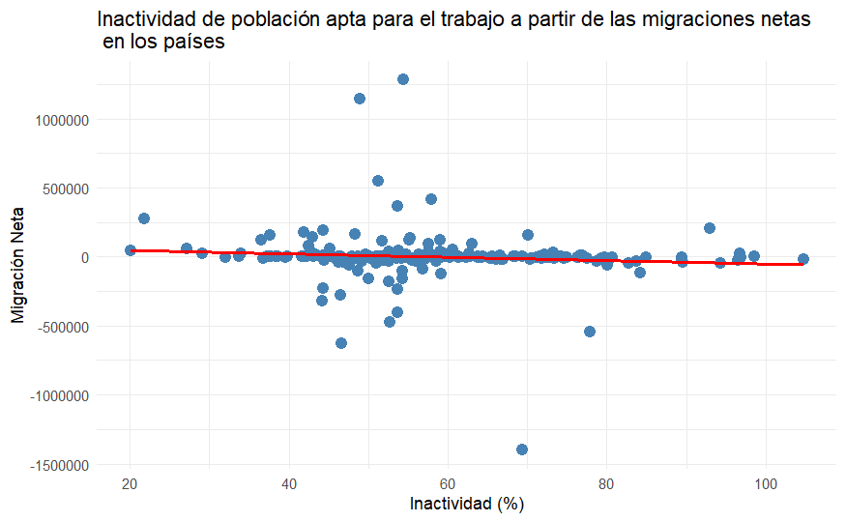
Figura 1: Gráfico de correlación entre Migraciones Netas e Inactividad Laboral

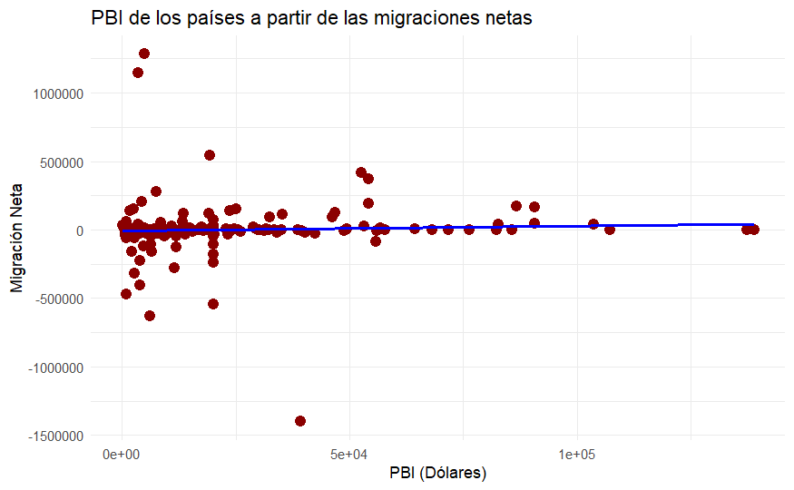
Figura 2: Gráfico de correlación entre migraciones netas y PBI

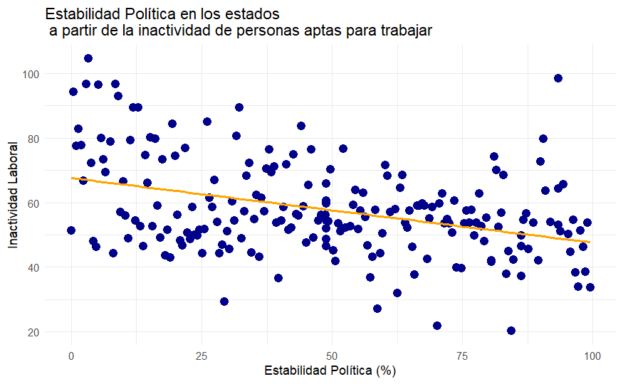
Figura 3: Gráfico de correlación entre

Figura 4: Evaluación de la linealidad del modelo “GaussianaTrabajo”
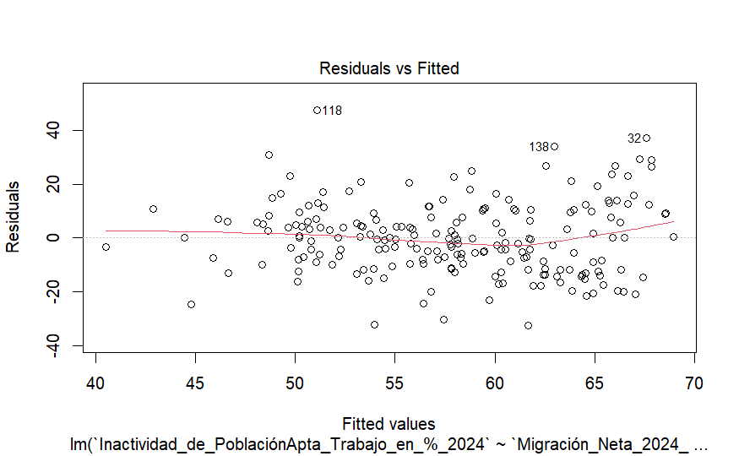

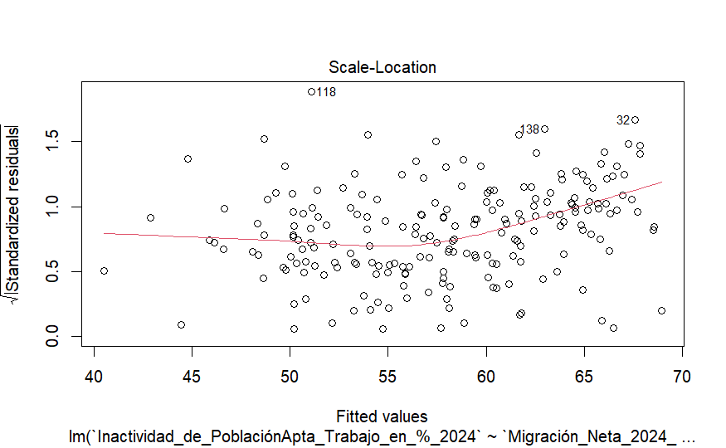
Figura 5: Evaluación de Homocedasticidad del Modelo “GaussianaTrabajo”

Figura 6: Evaluación de normalidad de los residuos del modelo “GaussianaTrabajo”
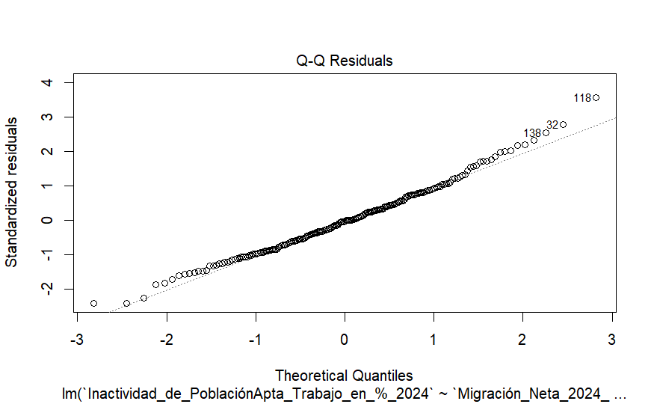

Figura 7: Evaluación de Valores inlfuyentes del modelo “GaussianaTrabajo”
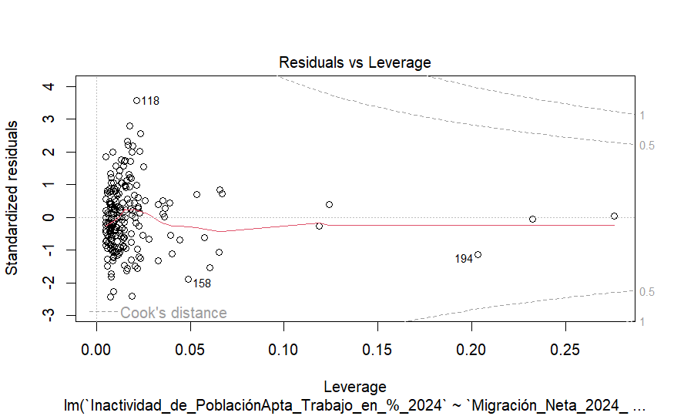

Figura 8: Diagrama estructural
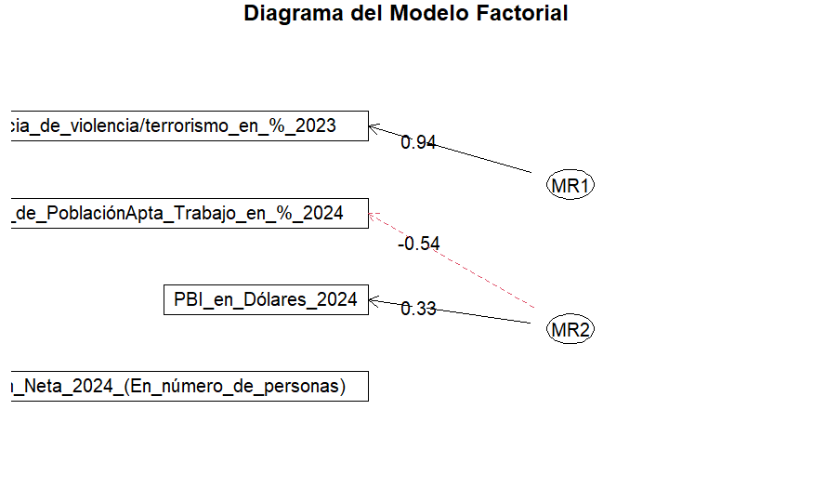

Figura 9: Agrupación por partición (PAM)

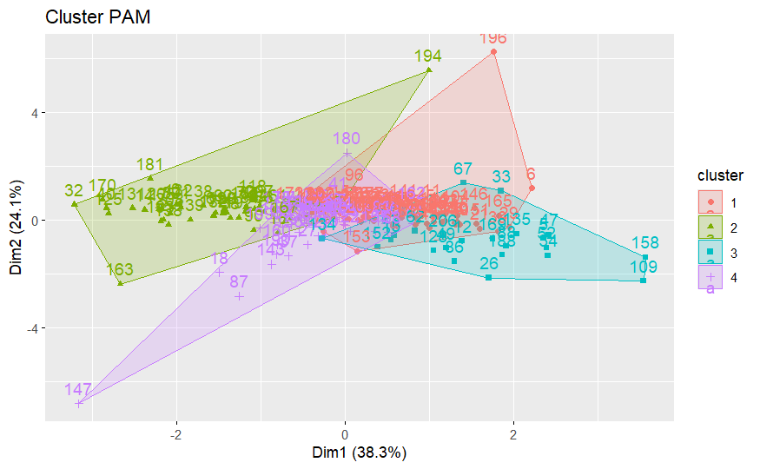
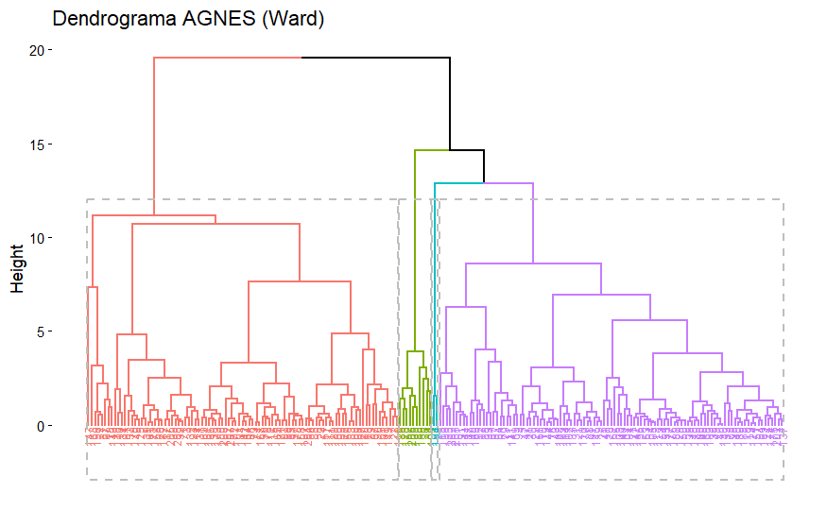
Figura 10: Agrupación por jerarquización (AGNES)

Figura 11: Agrupación por jerarquización (DIANA)

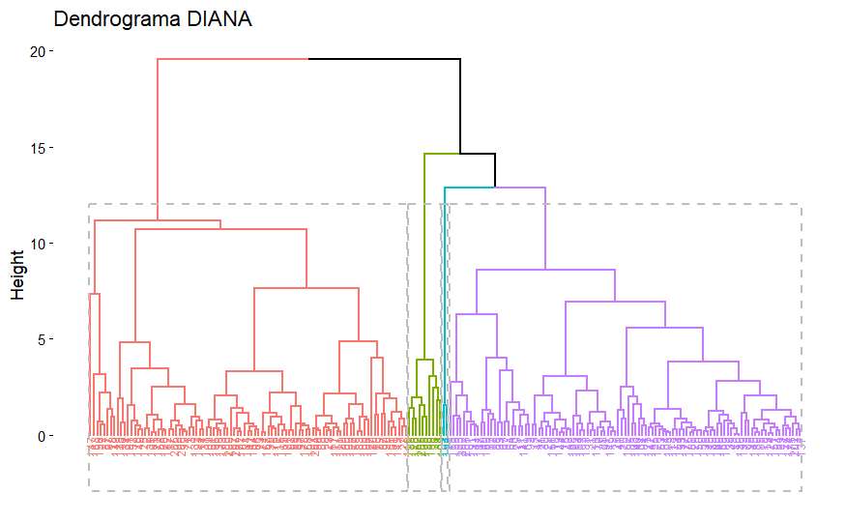
Figura 12: Silueta PAM
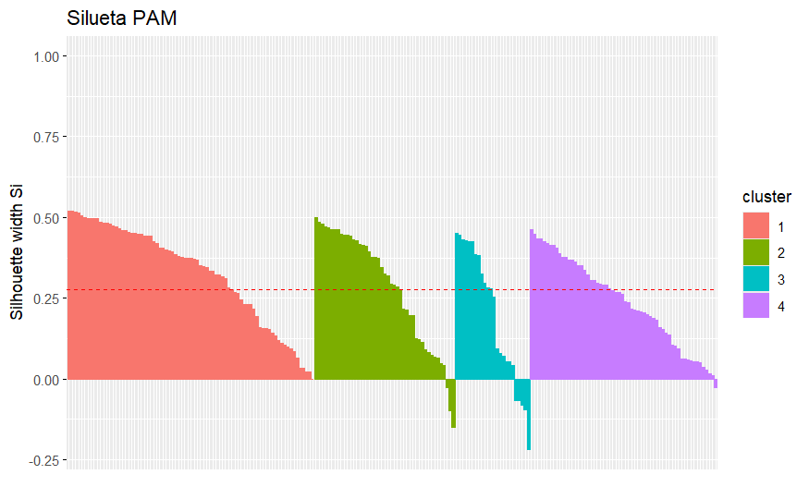
Figura 13: Silueta AGNES

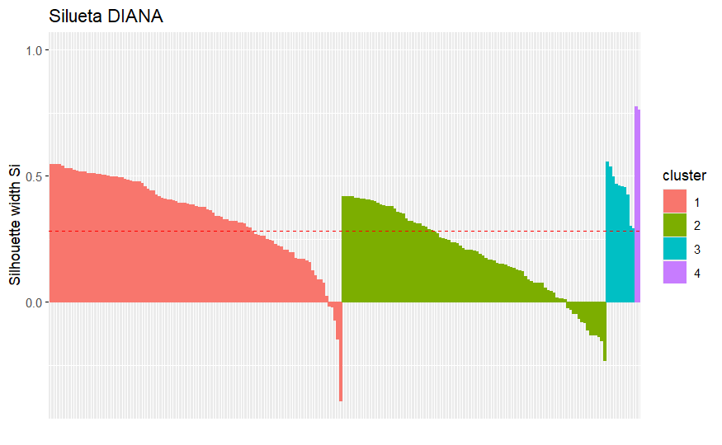
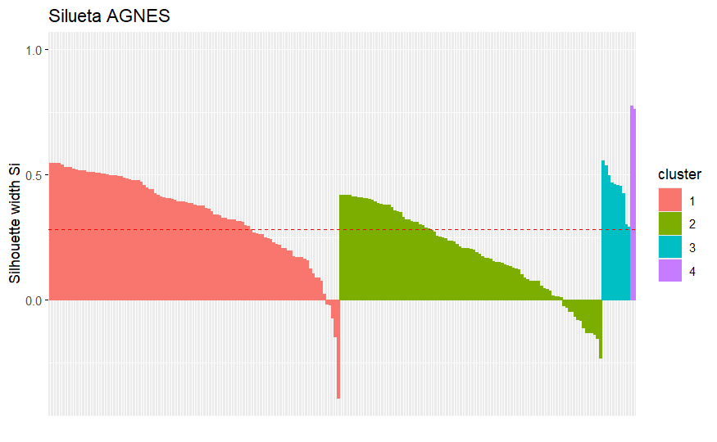
Figura 14: Silueta DIANA

Bibliografía:
Cujabante, X. (2009). Seguridad Internacional; Evolución de un concepto. Universidad Militar de Nueva Granada. Consulta: 13 de septiembre de 2025. https://revistas.umng.edu.co/index.php/ries/article/view/138/2255
Orozco, G. (2005). El concepto de la seguridad en la Teoría de Relaciones Internacionales. Revista CIDOB d’Afers Internacionals. Consulta: 13 de septiembre de 2025. https://jstor.pucp.elogim.com/stable/40586218?seq=1
Ortega, A; Sánchez, J. (2021). Migraciones, relaciones internacionales y derecho internacional. Instituto de Ciencias Jurídicas de Puebla. Consulta: 13 de septiembre de 2025. https://www.redalyc.org/journal/2932/293267111001/293267111001.pdf
Peñas, F. (1997). Liberalismo y relaciones internacionales: la tesis de la paz democrática y sus críticos. Universidad Autónoma de Madrid. Consulta: 13 de septiembre de 2025. https://isegoria.revistas.csic.es/index.php/isegoria/article/view/186/186
Prado, J. (2021). XIX. Liberalismo Institucional. Colección Docencia. Consulta: 13 de septiembre de 2025. https://www.academia.edu/45613778/El_Liberalismo_Institucional
World Bank Group. (2025). Political Stability and Absence of Violence/Terrorism: Percentile Rank. World Bank Group. Consulta: 13 de septiembre de 2025. https://data.worldbank.org/indicator/PV.PER.RNK
World Bank Group. (2025). Migración neta. World Bank Group. Consulta: 6 de septiembre de 2025. https://datos.bancomundial.org/indicador/SM.POP.NETM?most_recent_year_desc=true
World Bank Group. (2025). Tasa de inactividad por edades (% de la población en edad de trabajar). World Bank Group. Consulta: 6 de septiembre de 2025. https://datos.bancomundial.org/indicador/SP.POP.DPND
World Bank Group. (2025). PBI per cápita (UMN actual). World Bank Group. Consulta: 6 de septiembre de 2025. https://datos.bancomundial.org/indicador/NY.GDP.PCAP.CN?most_recent_year_desc=true

